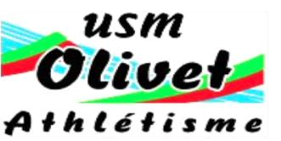 Remboursement des courses de la saison 2021-2022

Du 1er septembre 2021 au 31 août 2022
NOM : PRENOM : N° LICENCE COMPETITION □ LOISIR □

Date | Nom et lieu de l’épreuve | Coût de  l’engagement

Total
Somme remboursée ⁽¹⁾

(1)
Date : Numéro de chèque

Signature de l’athlète : (1) ne pas remplir

Le remboursement n'excédera pas la somme de 40€ pour les licences Loisirs ou de 70€ pour les licences compétitives. Pour tout autre remboursement (frais de déplacement pour championnat ou autre, contacter votre responsable de Courses sur route).
Formulaire à rendre au plus tard le 1er Octobre 2022 à l'entraînement ou à retourner à Fernand Corvillo, 69 rue Lucien Didier 45160 OLIVET.

